西安建筑科技大学教务管理系统
教师网上成绩录入使用手册

一、系统登录
打开IE浏览器，输入WEB服务器地址(http://202.200.155.253)进入用户登录界面。输入用户名及口令(默认为个人职工号码)，选择“教师”角色，按“登录”。(请各位老师及时修改个人密码，且切记使用结束后关闭所有开启的窗口，以防他人进入，造成不良后果！)
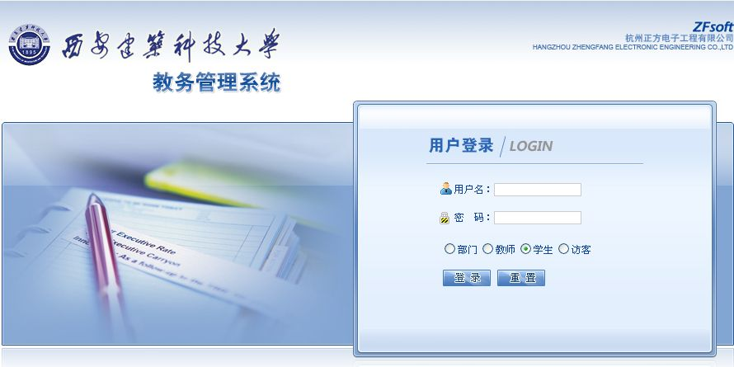

二、信息维护
信息维护内容包括：个人简历、密码修改

2.1教师个人简历维护
点击“信息维护”->“个人简历”，维护性别、联系电话、E-MAIL、教师简介等内容；
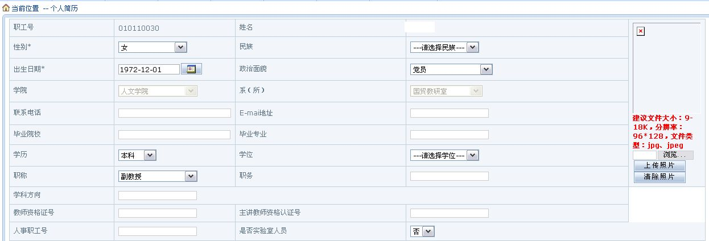

2.2密码修改
为防止登录信息泄密，请各位教师尽快更改原始密码，点击“信息维护”-> “密码修改”，修改自己的原始密码和登陆名。
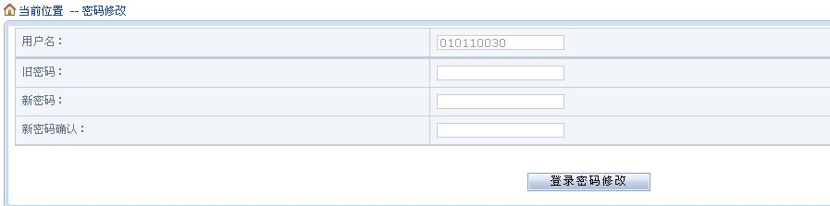

成绩录入
1、点击“成绩录入”->选择学期任教课程，进入网上成绩录入系统；
2、输入课程密码；课程密码由各院（系）教学办提供。
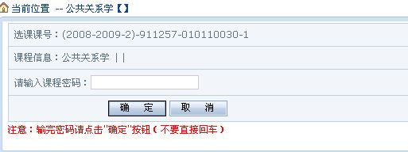
3、按“确定”按钮，进入学生成绩录入界面，在左上角输入各部分成绩比例及选择总评记分方式，在右上角选择各部分成绩记分方式后，录入成绩按“保存”，全部完成后并检查无误后按“提交”按钮。注：按“提交”按钮后，成绩不能更改。
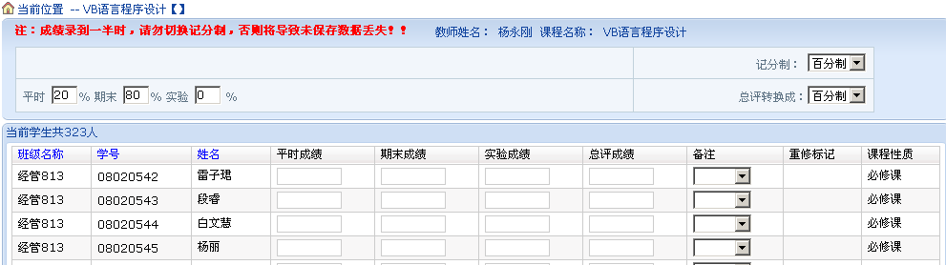
全部成绩输入完成后，按“输出打印”按钮可将该班成绩输出打印，如有成绩未录入不可打印。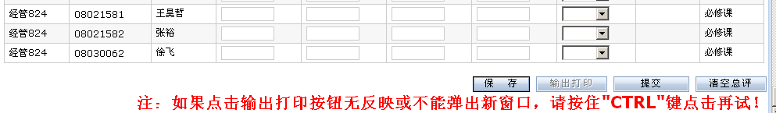
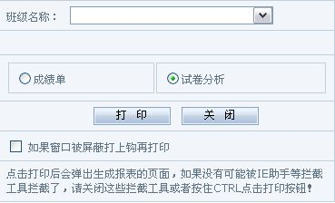
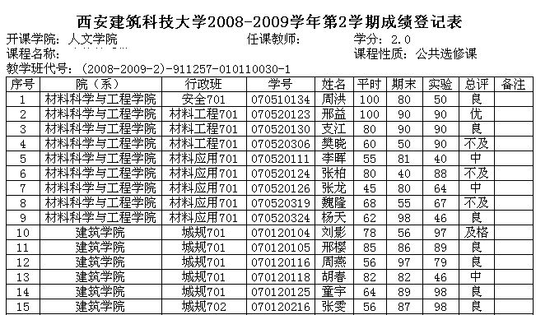
注：
1.输一个班成绩的时候尽量一次性输完，如果无法完成，先保存，系统默认三天内必须输完，否则将自动提交。
2.计算成绩比例时教师只需输入平时成绩和期末成绩，点保存系统自动计算总评成绩。总评成绩为平时成绩×相应比例比如：30%，加上期末×相应比例比如：70%，计算可得，教师可根据需要自行填写。
3.考查课程五级分制可在平时填入百分制，总评成绩自动换算为五级分制。

